23.09.02 NO1
文責：小林
九州大学東京同窓会サマーフェスタ参加記録

今年のキャッチフレーズ「会おう・笑おう・繋がろう」を掲げて約200名が集いました。
2023年8月26日土曜日１７：００～１９：４５ コレド室町テラス３Fに九州大学総長の
石橋達朗様（1969年医学部卒）以下九州大学同窓会の役員、スタッフ、メンバーが一同に会して3年振りのリアル開催になり大いに盛り上がりました。
以下式次第に沿った形で紹介していきます。

記

１，参加者構成 総勢204名エントリー
学部毎に多い順に ①経済学部41名、②工学部37名、③理学部21名、➃法学部2０名
⑤農学部16名、⑥歯学部6名、⑦⑧教育学部、文学部各５名づつ
⑨医学部２名4，他
法学部２０名の評価、事前にアナウンスをして直前まで要請した割には出席者が少なかったことは残念でした。出席者構成を見るに櫻井会長、星山理事、楢崎理事以下Ｓ５０年代以降は事務局以外で少々参加していた状況を見るにコロナの影響で完全に高齢者は避けられた形になったことが大きいと推察します。

２，式次第
吉元利行事務局長による総会、サマーフェスタ司会者奥村武史さん（理学府卒）、朱雀愛
海さん（経済学部卒）により下記式次第を実行しました。
16：30開場
17：00総会
17：02東京同窓会会長挨拶 櫻井龍子会長（法学部卒）
当会も発足20年が経過したこと、企業枠を超えた個人の
繋がりを大事にしたいこと、会長として6年経過したこと、新時代にふさわしいパワフルな方にチェンジすること→経済学部東京支部長で東京同窓会副会長の伊東信一郎氏を紹介してバトンタッチ。
17；17九州大学代表ご挨拶及びご来賓紹介
総長の石橋達朗（医学部卒）からPPTを使って九州大学
の目指すべき方向、取り組んでいる課題について紹介された。
NO2
17：35 サマーフェスタ２０２３開宴 乾杯 伊東信一郎新会長（経済学部）による乾杯
17：36 第1回目テーブルトク
テーブル１９に業界別に分かれて夫々がテーブルマスタのリードで自己紹介を
行いました。
18：20 炭鉱節に合わせて盆踊りに興じた。
大勢の浴衣姿の女性OGによる盆踊り、三菱ダイヤモンドホール以来の盆踊りで
大いに盛り上がりました。
18：34 第2回テーブルトーク
テーブル間を移動した形での交流たけなわ
19：05 海外同窓生だより① アイルランドより石田知行さん（工学部卒）
19：10 海外同窓生だより② シンガポールより宮本傑さん（経済学部卒）
19：15 伊都キャンパス研究紹介 空飛ぶ車 岩熊成卓様（先進電気推進飛行体研究センター ）
19：18 第3回テーブルトーク
ほとんどが入り乱れた形での交流となりあちこちで話の花が咲いているようでした。
19：42 学生歌「松原に」を合唱し、最後に楢崎光雄さん（法学部卒）による博多一本締め
で締めました。

以上
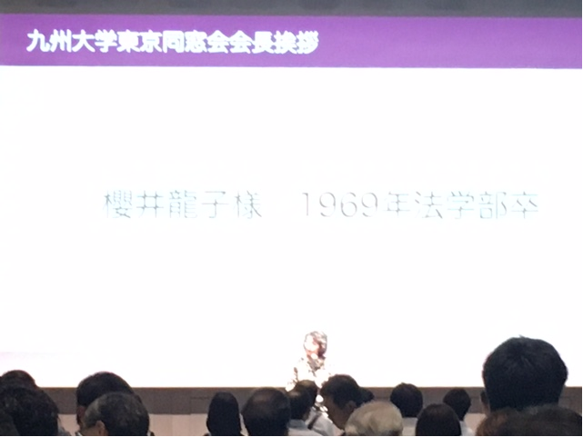 櫻井会長挨拶
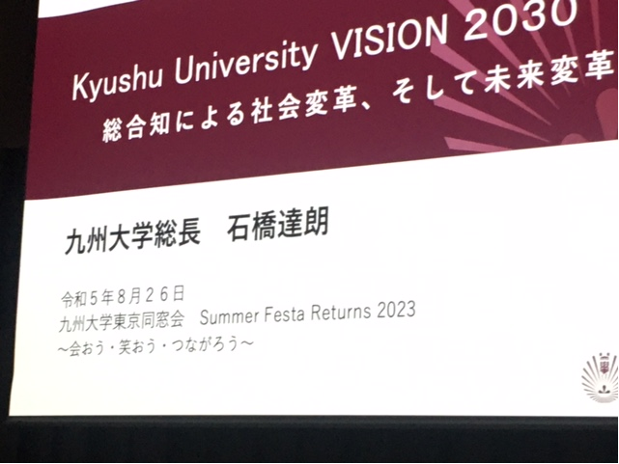 石橋総長挨拶PPT
NO.3
１， ２，
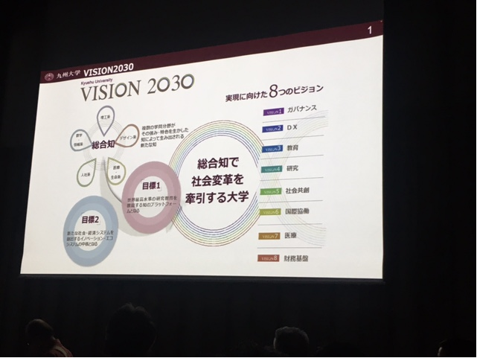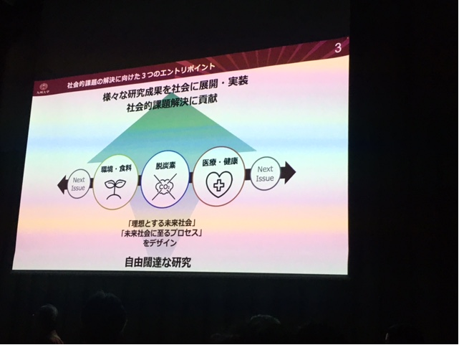
３， ４，
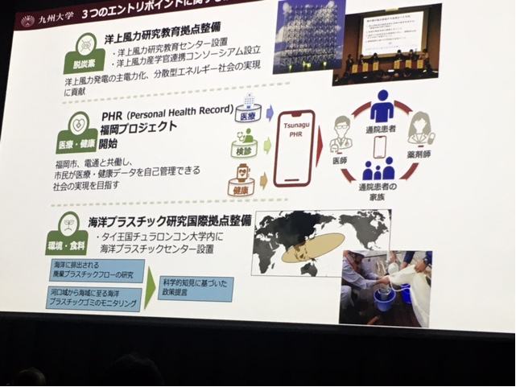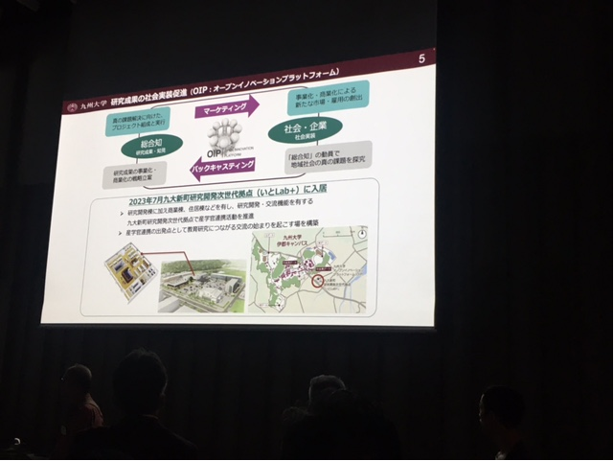
５， ６，
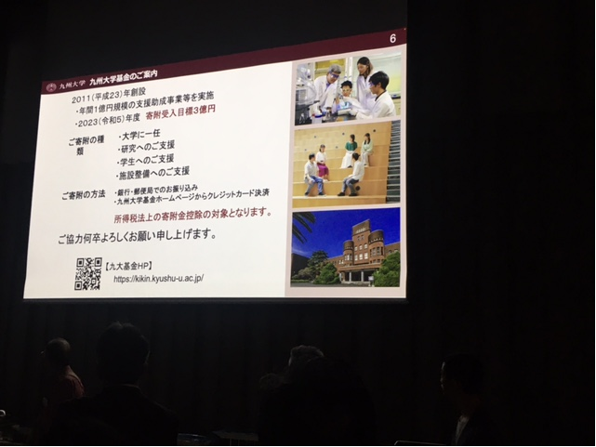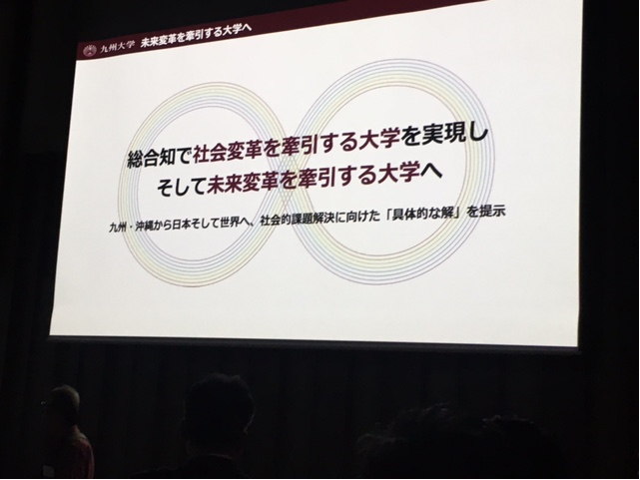

NO.4
来賓紹介
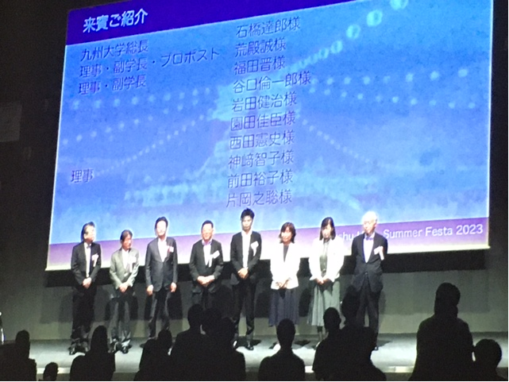
九大東京オフィス移転
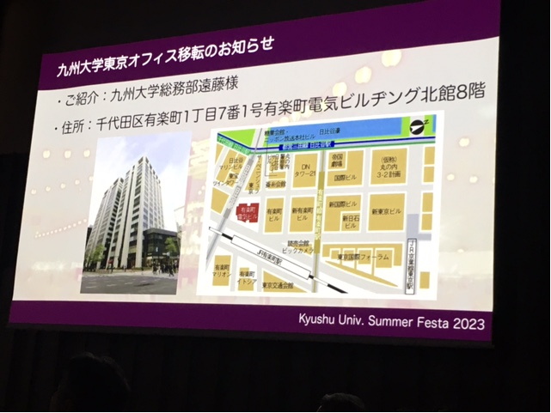
博多一本締め
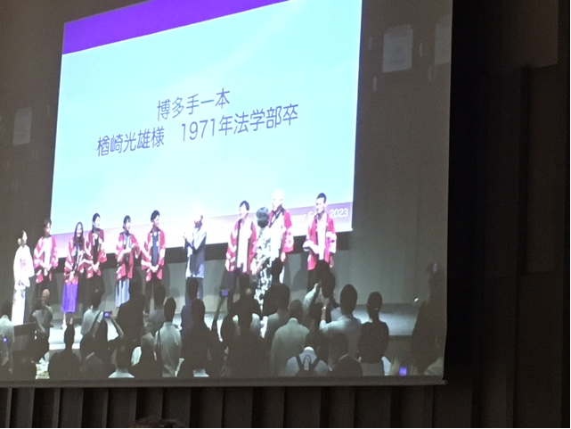

以上。

